# 人力资源本地服务安装说明

# MongoDB安装

该服务需要在本地安装MongoDB数据库，限制版本在 4.2，跟随文档提供 window和macos的安装程序的百度云盘地址

链接：https://pan.baidu.com/s/1fEytxQ04-LjzLObs7MsCPw

提取码：gugq

复制这段内容后打开百度网盘手机App，操作更方便哦--来自百度网盘超级会员V4的分享

# 配置环境变量

安装完mongoDB之后需要配置mongoDB的环境变量，具体操作就是找到安装mongoDB的目录下的bin文件夹，将该目录配置到 环境变量中

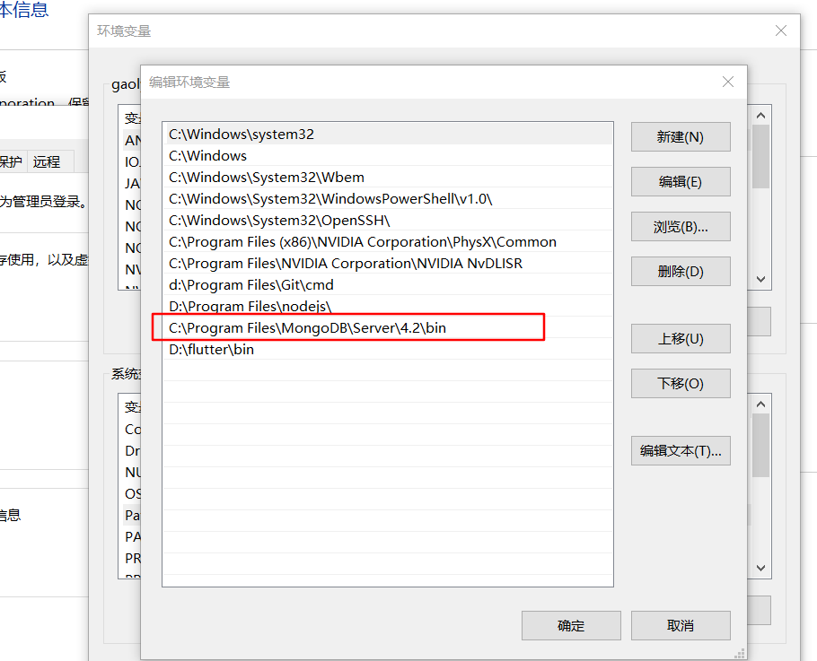

**可能出现的问题（如果安装mongoDB一切顺利，则无须关注）**

**注意**： 安装mongoDB过程中，有可能会有若干问题，该问题引起的大多数是系统的补丁和权限问题

大概问题有 :

## win10安装时，报缺少dll文件

该问题引起的原因有可能是新系统安装的原因，导致没有更新补丁导致，如果出现此问题，用户需要将一个特定的补丁DLL文件拷贝到具体目录即可

#### **解压后将vcruntime140_1.dll复制到C:\Windows\System32即可**

附赠dll网盘

链接：https://pan.baidu.com/s/1tgk59GD6gvWcTew8z3e6-w

提取码：8vyl

复制这段内容后打开百度网盘手机App，操作更方便哦--来自百度网盘超级会员V4的分享

# 2 **安装盘所在根目录， 要建目录 c: data\db 目录**

如果新装的monoDB无法启动，您可能需要在C盘手动建立 c:data\db目录

该问题 不同环境下的问题不甚相同

# Nodejs本地服务

从码云上拉取Nodejs本地服务，该服务由前端学科自行维护，维护成本和沟通成本低，有任何问题都可以发送邮件到 [gaolingyu@itcast.cn](mailto:gaolingyu@itcast.cn)或者直接通过企业微信联系

码云地址： <https://gitee.com/shuiruohanyu/people>

建议使用git拉取代码，因为一旦有维护的版本，大家可以直接拉取获取

拉取代码之后，首先执行 npm install 安装依赖

启动服务命令有两个： npm start npm serve

Npm start每次启动都会重置我们的数据，这样一旦我们觉得 数据被自己搞乱了，可以直接一个命令重置

Npm serve 只会重启服务，不会对数据操作，可以作为正常的启动命令

该服务实现了所有的授课接口的本地化，每个人的服务不会影响他人的服务，所以可以放心使用

启动成功截图

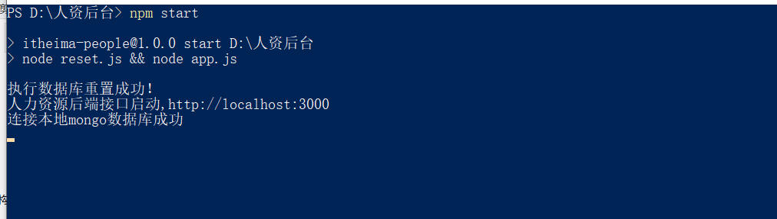

大家在开发的时候，只需要在代理的位置换成我们的地址即可

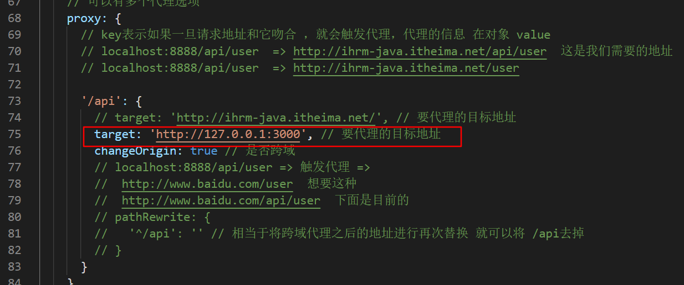

另外，该接口服务和原来的线上接口服务几乎完全一致，甚至之前的讲课的不完善的点 也一样，所以大家授课基本和原来一样，无须担心，另外对原来的一些不明所以的异常做了更精确的提示

大家有任何意见和建议可以直接联系 [gaolingyu@itcast.cn](mailto:gaolingyu@itcast.cn)